Probabilités

- Conditionnement et indépendance
(Act 1 p. 328)
Cf. Tableau de contingence

  - Probabilité de S, P, T, F, G

  - On choisit un garçon. C’est un conditionnement

Le conditionnement modifie les probabilités

Remarques :

Exemple :

* On ne conditionne pas par un événement impossible

- Les arbres pondérés

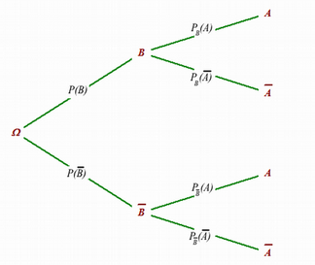

Formule des probabilités totales

Exercices :
  - Dans la bibliothèque, il y a 60 % de romans et 90 % des romans sont en français. Sinon, 95 % des autres livres sont en français.
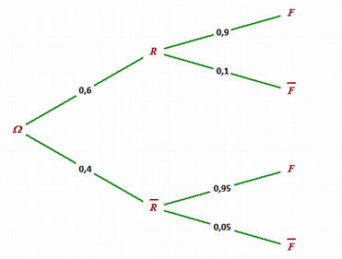
Environ 59 % des livres écrits en français sont des romans.
95 % des autres livres sont écrits en français.
90 % des romans sont écrits en français.

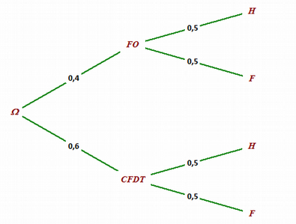
  - Dans cette entreprise, 40 % des employés votent « force ouvrière » et tous les autres votent « CFDT ». Et la loi impose pour tous les syndicats une parité chez leurs délégués.

Remarque :

On dit que les deux événements H et FO sont indépendants

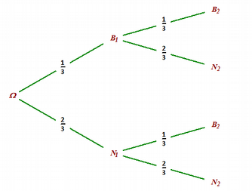
  - Un enfant joue avec des pions blancs et noirs. Il y en a 10 blancs et 20 noirs. Il tire au hasard un pion, le remet, puis en tire un autre.
Les deux tirages sont indépendants car l’enfant remet le pion dans le jeu.

  - Même exercice, mais sans remise
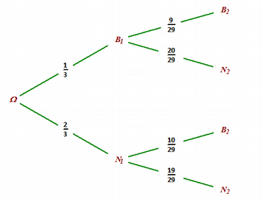
Il n’y a par indépendance entre les tirages.

- Indépendance

Propriétés : Il y a cinq équivalences :

- Révision sur la Loi Binomiale
On considère une expérience avec deux issues possibles (qu’on appelle « succès » et « échec ») → Expérience de Bernoulli
Cette expérience est répétée n fois (n un nombre entier) de façon indépendante
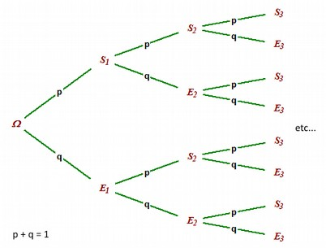
→ Schéma de Bernoulli

On définit une variable aléatoire (qu’on nomme X) qui calcule le nombre de succès pour les n répétitions
Exemples :
Pour n=3
X peut valoir 0, 1, 2 ou 3
Pour n=2
X peut valoir 0, 1 ou 2

On appelle « loi binomiale » la formule

et on dit que X suit la loi binomiale de paramètres n et p et on note :

Comment calculer les « coefficients binomiaux » ?

Méthode 1 : Utilisation du triangle de Pascal
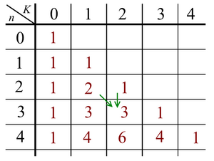
Méthode 2 :

